**Міністерство освіти і науки України**

**Національний університет “Львівська політехніка”**

**Інститут комп’ютерних наук та інформаційних технологій**

**Кафедра програмного забезпечення**



**Звіт**

Про виконання лабораторної роботи №1

**На тему:**

“Розв'язування нелінійних рівнянь методом дихотомії та методом хорд”

**Лектор:**

доц. каф. ПЗ

Мельник Н.Б.

**Виконав:**

ст. гр. ПЗ-18

Юшкевич А.І.

**Прийняв:**

проф. каф. ПЗ

Гавриш В.І.

« ___ » ___ 2023 р.

∑ = ____________

Львів – 2023

**Тема**: розв’язування нелінійних рівнянь за методом дихотомії та за методом хорд.

**Мета**: ознайомлення на практиці з методами відокремлення дійсних ізольованих коренів нелінійних рівнянь. Вивчення методів уточнення коренів - методу дихотомії та методу хорд.

# Завдання

Методами дихотомії та хорд визначити корінь рівняння з точністю .

Код до програми див. у розділі Код реалізації розв’язання нелінійного рівняння подано у додатку.

Рівняння:

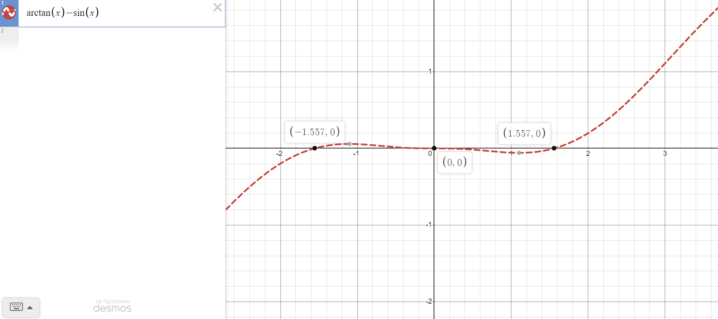

Рис. 1. Графік функції

## **Метод дихотомії**

Наведемо основні етапи методу дихотомії:

1. локалізуємо дійсний корінь на відрізку;
2. якщо на даному відрізку дійсний корінь існує, то визначаємо середину відрізка, а саме точку с;
3. перевіряємо знаки значень функції в точках a та c і c та b. Якщо f(a) * f(c) > 0 - це означає, що відрізок [a;c] не містить кореня рівняння, а отже він знаходиться на відрізку [c;b], тому повинно виконуватися нерівність f(c) * f(b) < 0;
4. вибираємо відрізок [c;b], який містить корінь;
5. виконуємо послідовно кроки, наведені в пунктах 2, 3, 4 до тих пір, поки не отримаємо задану точність.

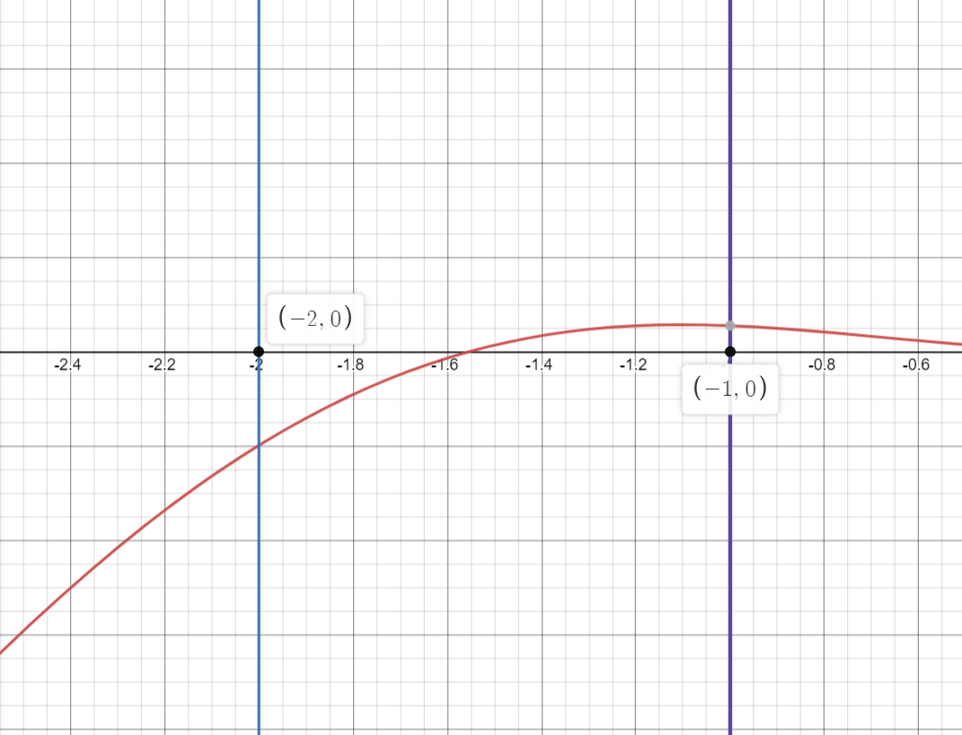

Рис. 2. Метод дихотомії. Локалізовані корені

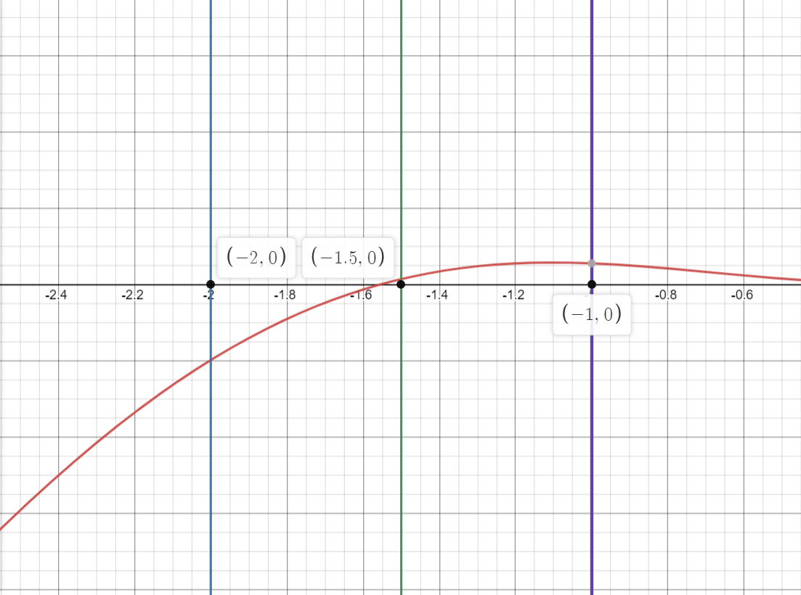

Рис. 3. Метод дихотомії. Перша ітерація

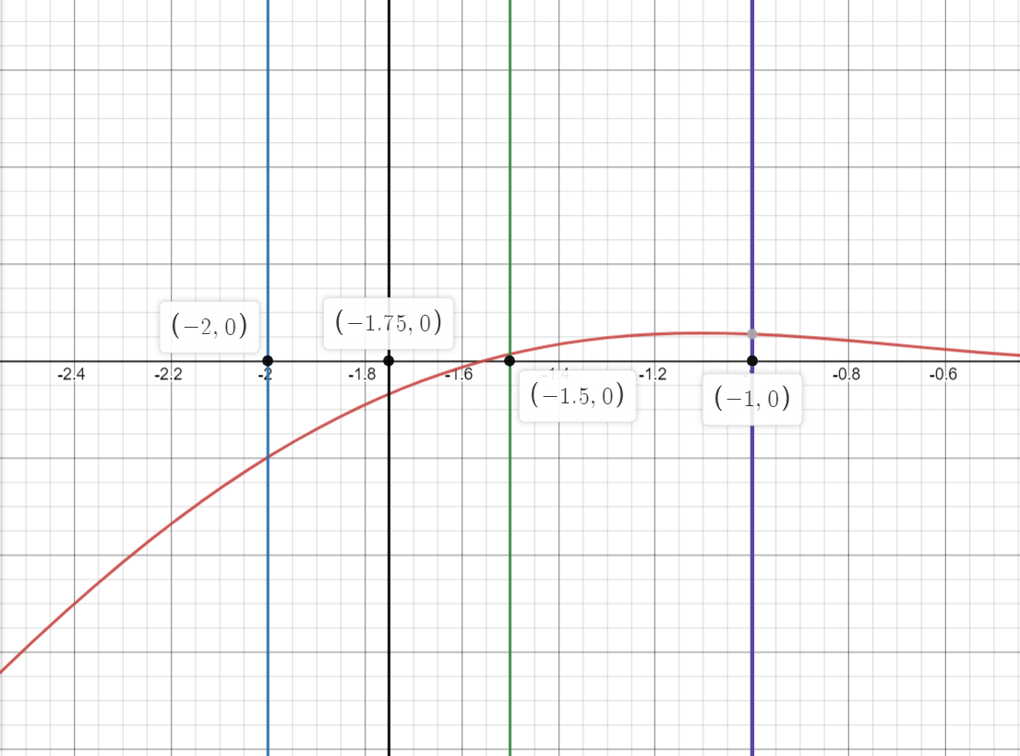

Рис. 5. Метод дихотомії. Друга ітерація

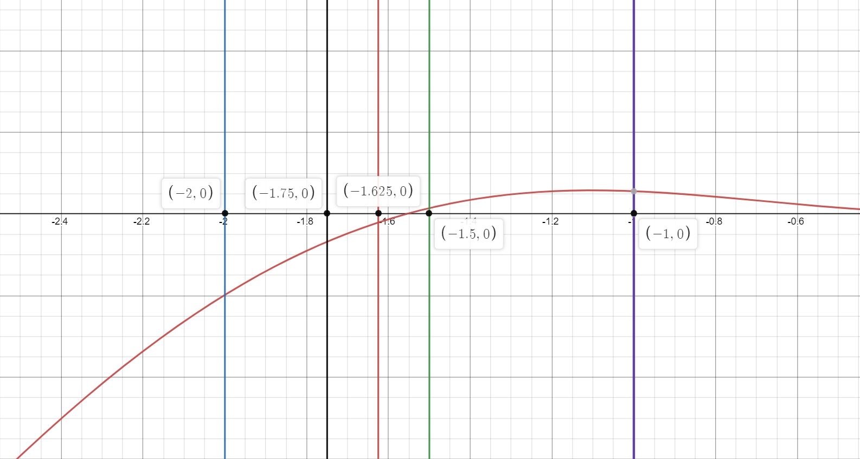

Рис. 6. Метод дихотомії. Третя ітерація

**Основні етапи обчислювального алгоритму, який був реалізований програмним продуктом мовою C++ :**

1. введення даних користувачем для ініціалізації змінних(leftLim, rightLim, eps), що визначають початковий проміжок на якому міститься кореня;
2. створюємо екземпляр класу Dichotomy – findDich та параметризуємо його величинами, які визначають шуканий інтервал локалізації кореня.
3. викликаємо об‘єктом findDich функцію Find() (рис. 7.);
4. із використання функції Find() викликається функція SetLimits() (рис. 8.), яка дає змогу перевірити нерівність (leftLim < rightLim) та локалізувати корінь на визначеному проміжку;
5. якщо корінь локалізовано повертаємося у функцію Find(), яка описує алгоритм методу дихотомії(див. вище). Функція повертає структуру, що містить кількість ітерацій та результат;
6. виводимо результат виконання програми на екран (рис. 9.);

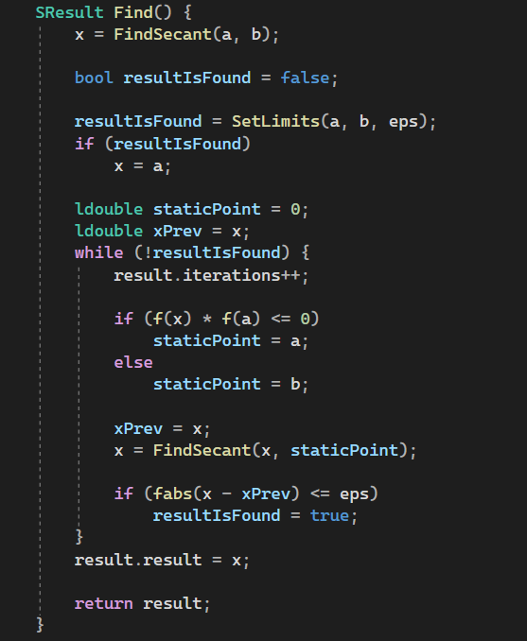

Рис. 7. Метод Find об’єкту класу Secant

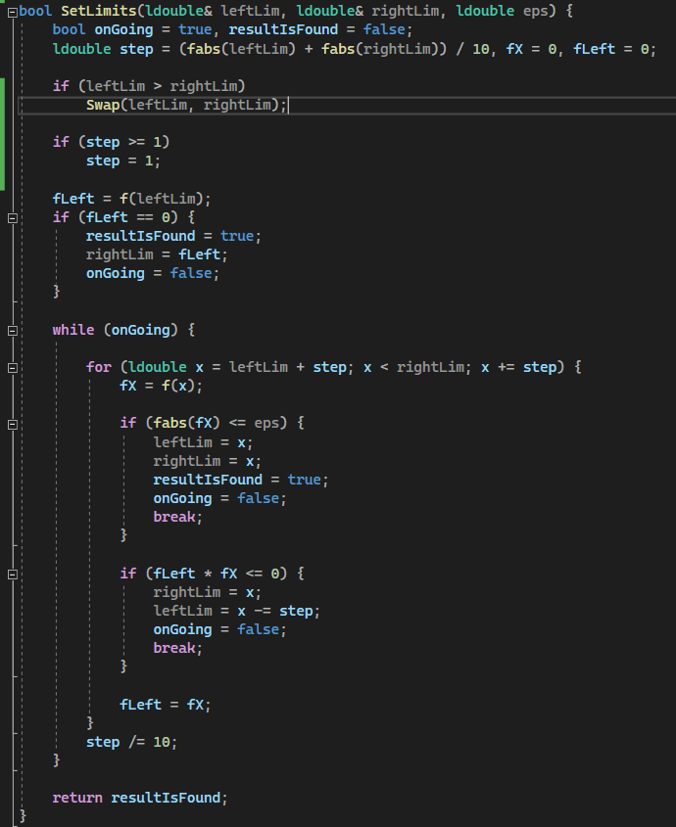

Рис. 8. Функція SetLimits()

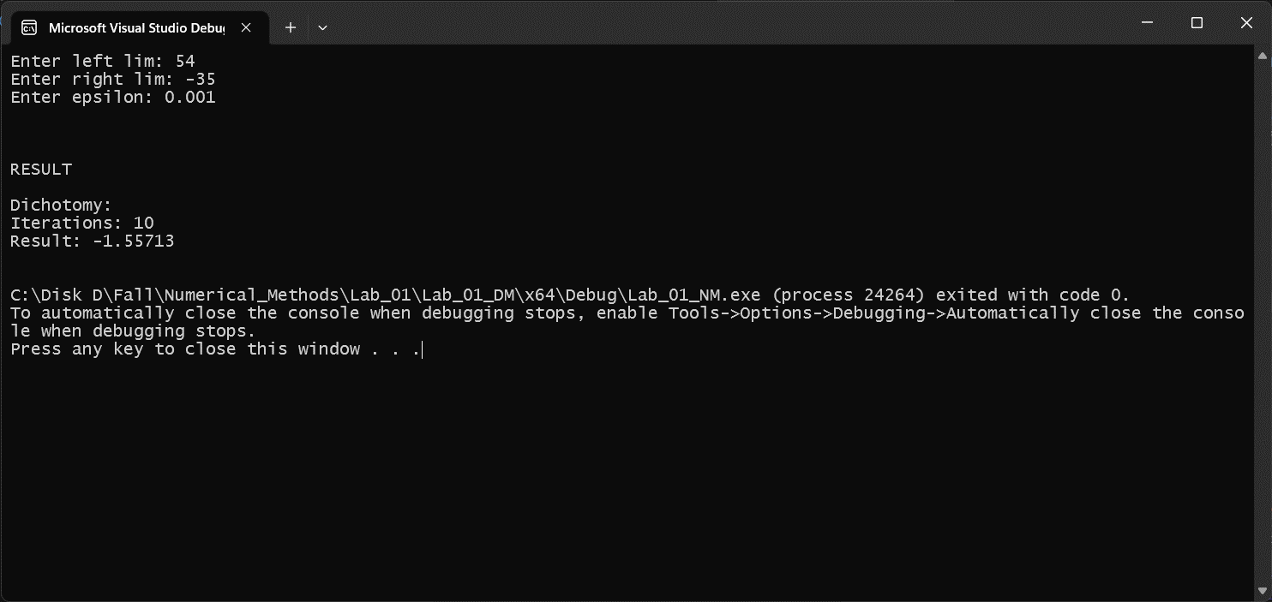

Рис. 9. Протокол виконання програми

## **Метод хорд**

1. локалізуємо дійсний корінь на відрізку;
2. якщо відрізок з коренем існує, то складаємо рівняння прямої через дві точки, а саме через кінці відрізка на якому знаходиться корінь;
3. знаходимо перетин цієї прямої з віссю абсцис, G = a + , де G - це x координата точки перетину з віссю абсцис, a - лівий край відрізку, b - правий край відрізку;
4. вибираємо точку через яку проводити наступну пряму, для цього перевіряємо знаки значень функції в точках a та c і c та b, де c це точка перетину прямої через кінці з віссю абсцис. Якщо f(a) * f(c) > 0 - це означає, що корінь рівняння не знаходиться на відрізку [a;c] і відповідно буде знаходитися на відрізку [c;b], тому виконується нерівність f(c) * f(b) < 0;
5. проводимо пряму через точки, визначені в кроці 4;
6. виконуємо послідовні кроки, наведені в пунктах 3, 4 та 5 доти, поки отримаємо задану точність.

**Основні етапи обчислювального алгоритму, який був реалізований програмним продуктом мовою C++ :**

1. введення даних користувачем для ініціалізації змінних(leftLim, rightLim, eps), що визначають початковий проміжок на якому міститься кореня;
2. створюємо екземпляр класу Secant – findSec та параметризуємо його величинами, які визначають шуканий інтервал локалізації кореня;
3. викликаємо об’єктом findSec функцію Find() (рис. 10.);
4. із використання функції Find() викликається функція SetLimits() (рис. 8.), яка дає змогу перевірити нерівність (leftLim < rightLim) та локалізувати корінь на визначеному проміжку;
5. якщо корінь локалізовано – повертаємося у функцію Find(), яка описує алгоритм методу хорд(див. вище). Функція повертає структуру, що містить кількість ітерацій та результат;
6. виводимо результат виконання програми на екран (рис. 11.);

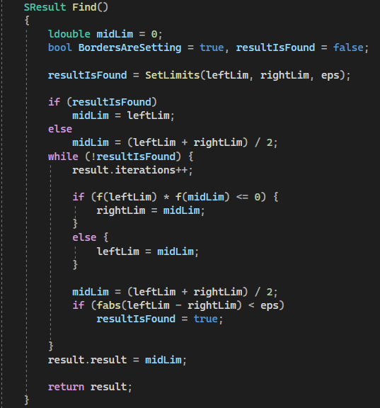

Рис. 10. Метод Find об’єкту класу Secant

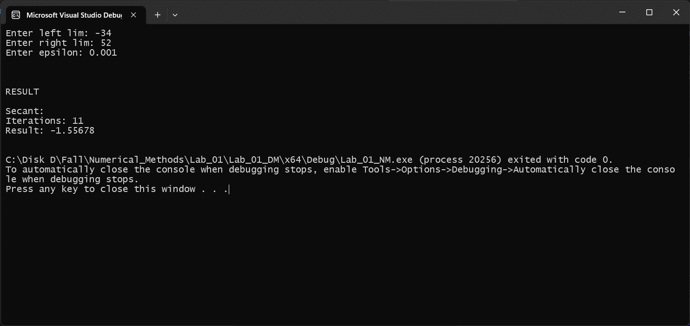

Рис. 11. Протокол виконання програми

# **Висновки**

У результаті виконання лабораторної роботи, визначено дійсний корінь нелінійного алгебраїчного рівняння з точністю методами дихотомії та хорд. Задану точність розв’язку рівняння отримано методом дихотомії за 10 ітерацій, а за методом хорд – за 11 ітерації.

# **Додаток**

**Header.h:**

#pragma once

#include <iostream>

#include <cmath>

typedef long double ldouble;

using namespace std;

typedef struct {

int iterations;

ldouble result;

} SResult;

ldouble f(ldouble x) {

return atan(x) - sin(x);

}

void Swap(ldouble& left, ldouble& right) {

ldouble temp = left;

left = right;

right = temp;

}

bool SetLimits(ldouble& leftLim, ldouble& rightLim, ldouble eps) {

bool onGoing = true, resultIsFound = false;

ldouble step = (fabs(leftLim) + fabs(rightLim)) / 10, fX = 0, fLeft = 0;

if (leftLim > rightLim)

Swap(leftLim, rightLim);

if (step >= 1)

step = 1;

fLeft = f(leftLim);

if (fLeft == 0) {

resultIsFound = true;

rightLim = fLeft;

onGoing = false;

}

while (onGoing) {

for (ldouble x = leftLim + step; x < rightLim; x += step) {

fX = f(x);

if (fabs(fX) <= eps) {

leftLim = x;

rightLim = x;

resultIsFound = true;

onGoing = false;

break;

}

if (fLeft * fX <= 0) {

rightLim = x;

leftLim = x -= step;

onGoing = false;

break;

}

fLeft = fX;

}

step /= 10;

}

return resultIsFound;

}

class Secant {

private:

ldouble leftLim, rightLim, x, eps;

SResult result;

ldouble FindSecant(ldouble a, ldouble b) {

return a - (f(a) * (b - a)) / (f(b) - f(a));

}

public:

Secant(ldouble a, ldouble b, ldouble eps) {

this->leftLim = a;

this->rightLim = b;

this->eps = eps;

result.iterations = 0;

result.result = NAN;

x = 0;

}

SResult Find() {

x = FindSecant(leftLim, rightLim);

bool resultIsFound = false;

resultIsFound = SetLimits(leftLim, rightLim, eps);

if (resultIsFound)

x = leftLim;

ldouble staticPoint = 0;

ldouble xPrev = x;

while (!resultIsFound) {

result.iterations++;

if (f(x) * f(leftLim) <= 0)

staticPoint = leftLim;

else

staticPoint = rightLim;

xPrev = x;

x = FindSecant(x, staticPoint);

if (fabs(x - xPrev) <= eps)

resultIsFound = true;

}

result.result = x;

return result;

}

};

class Dichotomy {

private:

ldouble leftLim, rightLim, eps;

SResult result;

public:

Dichotomy(ldouble leftLim, ldouble rightLim, ldouble eps) {

this->leftLim = leftLim;

this->rightLim = rightLim;

this->eps = eps;

result.iterations = 0;

result.result = NAN;

}

SResult Find()

{

ldouble midLim = 0;

bool BordersAreSetting = true, resultIsFound = false;

resultIsFound = SetLimits(leftLim, rightLim, eps);

if (resultIsFound)

midLim = leftLim;

else

midLim = (leftLim + rightLim) / 2;

while (!resultIsFound) {

result.iterations++;

if (f(leftLim) * f(midLim) <= 0) {

rightLim = midLim;

}

else {

leftLim = midLim;

}

midLim = (leftLim + rightLim) / 2;

if (fabs(leftLim - rightLim) < eps)

resultIsFound = true;

}

result.result = midLim;

return result;

}

};

**Main.cpp:**

#include "Header.h"

int main() {

ldouble left, right, eps;

cout << "Enter left lim: ";

cin >> left;

cout << "Enter right lim: ";

cin >> right;

cout << "Enter epsilon: ";

cin >> eps;

cout << endl << endl << endl << "RESULT" << endl << endl;

Secant findSec(left, right, eps);

Dichotomy findDich(left, right, eps);

SResult dichRes = findDich.Find();

SResult secRes = findSec.Find();

cout << "Dichotomy: " << endl << "Iterations: " << dichRes.iterations << endl << "Result: " << dichRes.result << endl << endl;

cout << "Secant: " << endl << "Iterations: " << secRes.iterations << endl << "Result: " << secRes.result << endl << endl;

return 0;

}